EDUCACION


Es el valor resultante de un proceso perfectivo en el que la persona humana adquiere cultura (aspecto intelectual) virtud (aspecto moral) y capacidad convivencia (aspectos sociales) para desenvolverse en la vida. En cuanto cualidad de toda la persona, es una riqueza estable e interior. En cuanto se suma a la educación de las demás personas es una conquista social y compartida que mejora a toda la comunidad a la que pertenece el hombre educado.
Es difícil determinar el origen etimológico del concepto educación, pero ya aparece en Quintiliano (De institutione oratoria. Proem.) y en Séneca (De Ira 2.22) en sentido de crianza o de cuidado material. El sentido más moral que intelectual del concepto de formación humana que se atribuye al término parece relegarse al latín tardío del siglo II y III después de Cristo.
Se discute si proviene de "educere" (conducir de dentro a fuera) o de "docere" (ofrecer, enseñar, mostrar de fuera hacia dentro), aunque probablemente recoge un significado sintético de ambos aspectos. Desde el III se difunde en todos los autores y alude a la compleja operación de cuidar, formar, adiestrar y hacer pensar por la experiencia y la enseñanza explícita.
Educa e instruye a los niños el magister o docente y vigila y adiestra para la vida el esclavo pedagogo que transmite su cultura en el mundo latino.
Sea cual sea la etimología real, la identidad de la educación se presenta prematuramente en la Historia de la cultura como algo que debe ser definido desde el hombre, que es su depositario por una parte y su protagonista por otra.
1. Conceptos y definiciones

Se han realizado multitud de intentos para definir su esencia desde las diversas alternativas filosóficas y antropológicas que han ido apareciendo entre los escritores y pensadores. Es rechazable cualquier afán que reduzca la educación a mero amaestramiento animal o a la sola preparación social. Hay que ahondar más y llegar a la idea de mejora, de perfeccionamiento, de riqueza en todas las facultades humanas.
Los intentos de definir de manera clara esa realidad han sido diversos. Todos han coincidido en el deseo de formular una correcta expresión. Y no es fácil conseguirlo pues hay que acumular las notas de la instrucción que tienen que ver con la cultura y la ciencia y a las propias de la formación que llegan más a las estructuras y habilidades.
Ambas se han de condensar en esa esfera superior que representan los reclamos de la sabiduría y las demandas de la perfección radical del hombre en cuanto ser destinatario de la estricta educación.

- Definición global

Entre las mil definiciones de educación que tratan de recoger la esencia que la constituye, hay algunas clásicas como la de Platón (De la Leyes L.7. 1.1): "Dar al cuerpo y al alma toda la belleza de que es suceptible"; y hay otras más "piadosas" como la de Pío XI (en la Divini Illius Magistri): "Colaborar con la gracia divina para hacer al hombre lo más perfecto que posible sea".
Unas son definiciones dinámicas, por ejemplo la de Kant en su "Pedagogía", donde la describe como: "Desenvolver conforme a un fin todas las disposiciones naturales de un hombre y conducir así la especie humana a su destino" (Kant). Y otras hablan más de aspectos estáticos relacionados con la naturaleza humana: "Educación es lo que hace al hombre ser hombre" (Max Scheler).
Las hay que miran más la integración del individuo en la sociedad: "Es el proceso de socialización mediante el cual la sociedad introduce al hombre en su vida" (Luzuriaga). Y otras, como la de Víctor García Hoz, miran más a la mejora integral del individuo en sí mismo: "Perfeccionamiento intencional de las facultades específicamente humanas" (en Pedagogía Fundamental 1).
Incluso hay excelentes definiciones con proyección trascendente como la de Andrés Manjón: "El cultivo y desarrollo de cuantos gérmenes físicos y espirituales Dios ha puesto en el hombre con el intento de hacer hombres perfectos." (Prospecto “Del Colegio Avemaría”. Pg. 4)

1.2. Educación de la fe

Cuando adaptamos cualquiera de esas definiciones, y de los conceptos que laten detrás de ellas, a la educación de la fe, observamos la dificultad añadida de la adjetivación "religiosa", cristiana" "de la fe". Cada definición general se pliega y repliega al terreno específico que encierra la precisión del adjetivo.

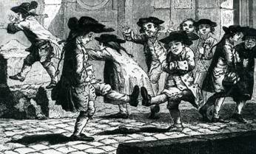
En general hay que admitir el concepto de educación como algo muy flexible capaz de armonizarse con adjetivos variados como "física", "infantil", "militar", "primitiva", "naturalista", "germánica", "antigua" o "actual". La educación de la fe implica una peculiaridad por cuanto es educación y además alude a la fe, que es don misterioso de Dios.
Podemos ciertamente hacer referencia a la tarea educadora, pero sólo en forma indirecta: en cuanto preparamos al hombre para que reciba, desarrollo, clarifique y asuma la fe con consciencia y profundidad. El hombre que tiene inteligencia y voluntad libre, el que acepta e integra en su personalidad idea, sentimientos y actitudes nobles, el que desarrolla la cultura y la libertad, las virtudes y las actitudes nobles, la ciencia y la conciencia, es el que se prepara para asumir la fe de manera muy diferente a como lo hace el supersticioso inculto o el ingenuo sensorial que vive de antropomorfismos y de mecánicas repeticiones de enseñanzas ajenas.
Por eso para aclarar lo que es "educación de la fe", "educación religiosa" "educación cristiana", hay que comenzar por revalidar y clarificar el concepto de educación en general y así entender que sólo preparando el receptáculo adecuado se puede asegurar la entrada, la conservación y el incremento del néctar divino de la fe como don

1.3. Cauces de esta educación.

Como la idea de educación afecta a todos los aspectos, edades y situaciones del ser humano, podemos hablar de tantas formas como modos y alcances miremos para clasificar la acción beneficiosa de educar al hombre.
- Educación religiosa es la que trata de formar una conciencia clara de trascendencia y la que enseña a ordenar la conducta según las creencias trascendentes.
- Educación cristiana es la que se inspira en la figura de Cristo y en sus enseñanzas, teniendo por lo tanto el Evangelio como primera norma de vida.

- Educación católica es la precisión de la cristiana, con referencia a la vida propia de la Iglesia de católica, apostólica y romana, en cuanto se considera la verdadera y única forma de identificarse con los seguidores de Jesús. Implica pues, además del Evangelio, la fidelidad a la Jerarquía y la aceptación del Magisterio, la unión con la Tradición y con la Comunidad creyente.

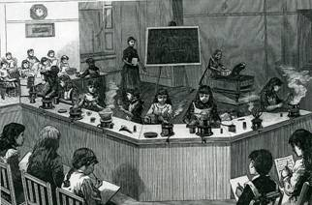

2. Variables de la educación

Siendo la educación una tarea dinámica, por lo tanto fruto de un proceso, y una riqueza estática, por lo tanto expresión de una perfección humana global y permanente, la encontramos realizada en diversidad de perspectivas. Sin intentar ahora una síntesis de un tratado general de educación, si es conveniente recordar que la educación se mantiene estable en esas variables.

2.1. Una es la edad y madurez

Educación infantil, adolescente, juvenil, de adultos, incluso de la tercera edad, es la misma educación en cuanto perfección, pero reviste diferentes procesos, estímulos, objetivos y modos operativos en cada estadio de la vida humana. Esto lo podemos aplicar a la educación religiosa, como lo aplicamos a la intelectual o la social.

La disposición del niño para que asuma la fe implica unas estructuras morales y mentales muy diferentes de las que podemos reclamar al adulto. Quien no sea sensible a esta variable difícilmente podrá hacer una tarea eficaz y con perspectivas de permanencia.
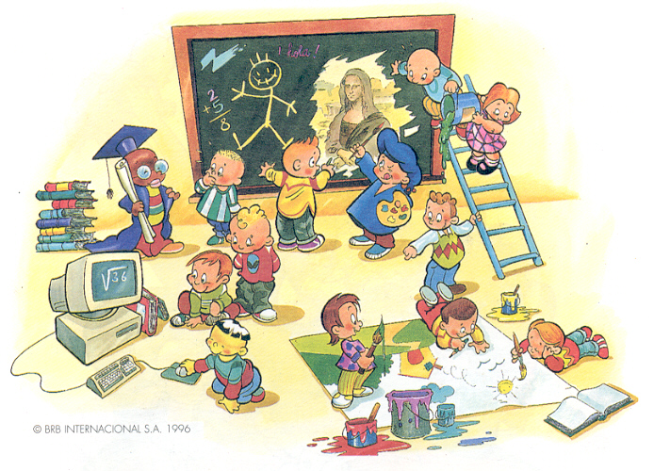

2. 2. Variables del entorno.

Es evidente que el entorno familiar es muy diferente del escolar, del parroquial o del que ofrece cualquier otro ámbito que contribuye a la formación del hombre. Ni la escuela cuando ofrece formación religiosa puede igualarse con la parroquia, ni la parroquia puede hacerlo con la familia.
El tacto pedagógico del educador de la fe debe sentirse diferente en sus procedimientos cuando actúa como padre creyente que quiere educar la fe de su hijo o cuando actúa como profesor de religión que quiere ayudar a su alumno a acercarse a Dios.
Algo parecido debemos decir en sentido más general del ambiente cultural sea rural o urbana, de culturas cristianas bien conservadas o de sociedades religiosamente plurales en donde coexisten diversas creencias y manifestaciones culturales. Sin adaptación al medio, los frutos no se conservan lozanos, unas veces porque se contaminan por indiferentismo y en ocasiones porque se descarrían por exagerado mimetismo que puede llegar al fanatismo.

2. 3. Variables del estilo

Uno de los rasgos de la cultura moderna que afecta a los aspectos religiosos de la formación humana es la aparición del cambio como estilo de vida, de la diversidad como exigencia pedagógica y la horizontalidad como sustitución de la importancia de la jerarquía propia de tiempos pasados.

El educador de la fe debe ser consciente de que la libertad y el respeto, el pluralismo y la importancia de las libres opciones, el secularismo como forma preferente de vida son rasgos peculiares de la vida actual y deben ser tenidos en cuenta por la educación moderna. Desconocerlo es condenarse al desajuste.

3. Educación y catequesis.

Estas referencias pedagógicas deben hacer pensar al educador de la fe que la vida moderna impone determinados modos de comportamiento que pueden romper los esquemas clásicos de una educación de signo proselitista o de metodologías más adoctrinadoras que evangelizadoras, más de amaestramiento que de preparación para la vida.
En lo que se refiere a lo religioso, la formación de la conciencia y la preparación de la inteligencia para aceptar la fe requieren una sensibilidad moderna que incluso haga compatible los misterios más sublimes con las realidades más sensibles. No podemos ignorar que los fenómenos modernos de la comunicación audiovisual, de las tecnologías de vanguardia, y de la democratización de la cultura han supuesto para al mundo moderno una transformación sin precedentes.
Por lo tanto los educadores de nuevos hombres están comprometidos a ser creadores de nuevas formas. Y por lo tanto, los educadores de la fe no pueden ser excepción ante esa corriente arrolladora general.

3.1. Cauces nuevos y desafíos

Hoy resulta urgente delimitar lo que es la educación en sí misma y armonizar la dimensión ética de la misma (formación en las virtudes perennes) con los aspectos noéticos (el alcance nuevo de la cultura y el valor de los lenguajes)
Se deben evitar viejos planteamientos conceptuales de tinte dialéctico, especulativo y nominalista y es más provechos caminar por sendas rápidas de convivencia, de ecumenismo y de serenas actitudes críticas ante las ofertas de todo tipo que llegan hasta los rincones más apartados del mundo.
Hay aspectos permanentes en la tarea educadora que no cambiarán nunca por ser radicalmente humanos. Son todos aquellos que aluden a los valores permanentes de la humanidad, como es la virtud, la bondad, la honradez y el orden, o como pueden ser los modos de relacionarse de forma generosa y pacífica y no competitiva y egoísta con los demás.
Pero otros rasgos están sufriendo una acelerada transformación, sin que supongan una pérdida radical. Son los rasgos coyunturales de la sociedad cambiante.
Entre estos rasgos se pueden citar:
- Los nuevos lenguajes exigen mentes ágiles, abiertas, permeables y creativas para hablar y entender, esto es para conectar con quienes los manejan. Por no hacerlo hay muchos educadores que se sienten bloqueados.
- Los valores culturales que son cambiantes no merecen un desgaste importante de energía.
Lo importante es que ellos no desaparezcan de golpe para no suscitar vacíos éticos demoledores. Todo educador observador sabe que la cordialidad sustituye hoy a la disciplina, la eficacia desplaza el orden preconcebido, la solidaridad pesa más que la obediencia. Es preciso diferenciar lo que es tolerable y lo que es insoportable.
- La precocidad en las reacciones y la intuición van cobrando cierta espectacularidad en las jóvenes generaciones. La confianza con los jóvenes debe ser restablecida sin acritud, en profundidad y concediendo que el aprecio por lo útil y práctico es más fuerte que la utopía, el mito o los ideales encerrados en fórmulas vacías.



3.2. Adaptación en lo religioso

De todo esto hay que aprender para la educación religiosa que, como toda educación, hoy se halla en tránsito. Tenemos que distinguir cuando hablamos de la educación de la fe lo que en ella hay de oferta y de tradición, lo que se entiende como preparación humana para que la gracia divina actúe en el hombre y lo que es simple conexión con la tradición.
No es fácil hacerlo sin tensiones, pero las polémicas doctrinales no facilitan el tránsito. La clarificación de terminologías, tan reclamada en otros tiempos, hoy ceden la primacía a la comprensión, a la fraternidad universal y a la mayor sensibilidad por los sufrimientos ajenos. Educar al hombre creyente es primero educar al hombre. Por eso hay que valorar aspectos parciales como la educación moral, la educación de los valores, la educación para la justicia, la educación sexual, etc. para llegar a la educación para la oración, la educación litúrgica, la educación sacramental.
Bueno es recordar que la tarea catequística es una acción educativa en el pleno sentido de la palabra. Pero reclama una visión peculiar del hombre caminante y por lo tanto cambiante. Exige como postulado el mirarle como creyente que desarrolla su creencia y como elegido de Dios para recibir el don de la fe sobrenatural. Reclama actuar con él en cuanto es ser creyente que debe poner la inteligencia al servicio de su actitud de acogida de la Revelación. Y supone también tratarlo como hombre libre que debe poner su juego su conciencia en actitud de acogida del mensaje divino.
Todo esto es fácil formularlo. Lo que no es seguro acertar en el camino. Pero una buena pedagogía del cambio y de la confianza es la puerta de entrada.

